
Беговая дорожка для интервальных тренировок CardioPower PRO TG300
Руководство пользователя

Сохраните данное руководство пользователя

Ознакомьтесь с инструкциями в данном руководстве и выполняйте их

Спасибо за покупку беговой дорожки для интервальных тренировок CardioPower PRO TG300!
Благодарим за покупку беговой дорожки для интервальных тренировок TG300. Данный тренажер с легкостью поможет вам оставаться в форме, сохранять здоровье и чувствовать себя лучше – все это в привычной обстановке.

Условия гарантии
Импортер данного тренажера заверяет, что он изготовлен из высококачественных материалов.
Обязательным условием гарантии является правильная настройка в соответствии с инструкцией по эксплуатации. Неправильное использование и/или транспортировка могут привести к аннулированию гарантии. Срок гарантии составляет 2 годf, начиная с даты покупки. Если приобретенное вами устройство неисправно, обратитесь в нашу службу поддержки (вставьте страницу) в течение 24 месяцев гарантийного периода. Гарантия распространяется на следующие детали (если они включены в поставку): рама, двигатель, электронные компоненты. Гарантия не распространяется на:
- Повреждения, произведенные внешними силами.
- Вмешательство неуполномоченных лиц.
- Некорректная эксплуатация устройства.
- Несоблюдение инструкций по эксплуатации.
- Изнашиваемые и расходные материалы в процессе естественного износа детали также не покрываются гарантией (например: беговое полотно, пеноматериалы и пластиковые детали).
При необходимости запасные части можно заказать через службу поддержки.
Убедитесь, что вы обладаете следующей информацией при заказе запасных частей.
- Инструкция по эксплуатации.
- Номер модели (указан на обложке данной инструкции).
- Описание детали.
- Номер детали.
- Доказательство покупки с датой покупки.
Не отправляйте тренажер в нашу компанию без подтверждения нашей сервисной службы. Расходы на несогласованную отправку несет отправитель.

Техника безопасности
При разработке и производстве данного тренажера большое внимание было уделено безопасности. Тем не менее, очень важно строго соблюдать следующие инструкции по безопасности. Мы не несем ответственности за несчастные случаи, произошедшие в результате несоблюдения техники безопасности. Чтобы обеспечить вашу безопасность и избежать несчастных случаев, внимательно и внимательно прочтите инструкцию по эксплуатации перед первым использованием тренажера.

- Перед началом тренировки на данном устройстве проконсультируйтесь с терапевтом. Если вы хотите регулярно и интенсивно заниматься спортом, рекомендуется получить одобрение терапевта. Это особенно актуально для пользователей с проблемами со здоровьем.
- Мы рекомендуем людям с ограниченными возможностями пользоваться устройством только в присутствии квалифицированного персонала.
- При использовании устройства надевайте удобную одежду и обувь для спорта. Не надевайте свободную одежду, которая может зацепиться за подвижные части устройства.
- Немедленно прекратите тренировку, если почувствуете недомогание или боль в суставах или мышцах. В частности, следите за тем, как ваше тело реагирует на упражнения. Головокружение – признак того, что вы слишком интенсивно тренируетесь. При первых признаках головокружения лягте на пол, пока не почувствуете себя лучше.
- Убедитесь, что во время вашей тренировки на тренажере поблизости нет детей. Кроме того, устройство следует хранить в недоступном для детей или домашних животных месте.
- Беговая дорожка должна единовременно использоваться одним человеком.
- После того, как устройство было установлено в соответствии с инструкциями, убедитесь, что все винты, болты и гайки правильно установлены и затянуты. Используйте только инструменты, рекомендованные и/или поставленные импортером.
- Не используйте поврежденное или непригодное для использования устройство.
- Всегда устанавливайте устройство на гладкую, чистую и прочную поверхность. Никогда не используйте устройство рядом с водой и убедитесь, что в непосредственной близости от устройства нет острых предметов. При необходимости поместите защитный коврик (не входит в комплект поставки) для защиты пола под устройством и оставьте вокруг устройства не менее 0,5 м свободного пространства из соображений безопасности.
- Старайтесь не касаться движущихся частей тренажера, чтобы не получить травму. Не кладите никакие предметы в отверстия тренажера.
- Используйте устройство в соответствии с целями, описанными в данном руководстве пользователя. Используйте только приспособления, рекомендованные производителем.
- Если шнур питания поврежден, производитель, его агент по обслуживанию или аналогичные лица должны его заменить во избежание несчастного случая.

1. Техника безопасности
● Источник питания
● При установке беговой дорожки выберите место с доступом к розетке
● Всегда подключайте тренажер только в заземленную розетку, в которую не подключены больше никакие приборы. Не рекомендуется использовать удлинители.
● Неправильное заземление устройства может стать причиной поражения электрическим током. Попросите квалифицированного электрика проверить розетку, если вы не знаете, правильно ли заземлено устройство. Не изменяйте вилку, поставляемую с прибором, если она несовместима с вашей розеткой. Обратитесь к квалифицированному электрику для установки подходящей розетки.
● Внезапные колебания напряжения могут серьезно повредить беговую дорожку. Изменения погоды или выключение и выключение других приборов могут вызвать пиковое напряжение, перенапряжение или помехи. Чтобы снизить риск повреждения беговой дорожки, она должна быть оборудована устройством защиты от перенапряжения (не входит в комплект).
● Держите шнур питания подальше от несущего ролика. Не оставляйте шнур питания под беговым полотном. Не используйте беговую дорожку с поврежденным или изношенным шнуром питания.
● Отключите тренажер от сети перед очисткой или проведением работ по техническому обслуживанию. Техническое обслуживание должно выполняться только уполномоченными специалистами по обслуживанию, если иное не указано производителем. Игнорирование этих инструкций автоматически аннулирует гарантию.
● Осматривайте беговую дорожку перед каждым использованием, чтобы убедиться, что все ее части находятся в рабочем состоянии.
● Не используйте беговую дорожку на открытом воздухе, в гараже или под каким-либо навесом. Не подвергайте беговую дорожку воздействию высокой влажности или прямых солнечных лучей.
● Никогда не оставляйте беговую дорожку без присмотра. Следите за тем, чтобы беговое полотно всегда было натянуто. Перед тем как наступить на беговое полотно, запустите тренажер.

2. Разнесенный вид

3. Список деталей
№ | Описание детали | Кол-во
1 | Главная рама | 1
2 | Правая вертикальная стойка | 1
3 | Левая вертикальная стойка | 1
4 | Рама монитора | 1
5 | Ручка для переноски | 1
6 | Правый поручень | 1
7 | Металлическая пластина фиксации для правого кожуха | 1
8 | Металлическая пластина фиксации для левого кожуха | 1
9 | Кронштейн правого колеса | 1
10 | Кронштейн левого колеса | 1
11 | Кронштейн правой задней ножки | 1
12 | Кронштейн левой задней ножки | 1
13 | Кронштейн магнитной группы | 1
14 | Металлическая основа ползунковый реостат | 1
15 | Регулируемый кронштейн заднего ролика | 2
17 | Крепление правого кожуха | 1
18 | Крепление левого кожуха | 1
19 | Пластина крепления скользящего сопротивления | 2
20 | Пластина крепления правого и левого кожуха | 2
21 | Кожух магнитной группы | 2
22 | Кронштейн 1 фиксированной оси | 1
23 | Кронштейн 2 фиксированной оси | 1
24 | Передний ролик | 1
25 | Задний ролик | 1
26 | Ремень 380PJ6 | 1
27 | Ремень 250PJ6 | 1
28 | Колесо | 2
29 | Ось колеса | 2
30 | Ведущий ролик 1 | 1
31 | Фиксированная ось ведущего ролика | 1
32 | Алюминиевый диск ведущего ролика | 1
33 | Ремень крепления бегового полотна | 2
34 | EAV-прокладка t2.0×50×3600 | 2
35 | Правый передний кожух | 1
36 | Левый передний кожух | 1
37 | Правый задний кожух | 1
38 | Левый задний кожух | 1
39 | Кожух правой вертикальной стойки | 1
40 | Кожух левой вертикальной стойки | 1
41 | Ножка | 4
42 | EAV-прокладка t5.0×70×3000 | 1
43 | Верхний кабель регулировки сопротивления | 1
44 | Нижний кабель регулировки сопротивления | 1
45 | Круглый магнит | 4
46 | Тормозная пружина (E21-71) | 1
47 | Перекладина | 60
48 | Шайба | 120
49 | Поручень | 1
50 | Регулировка сопротивления в сборе | 1
51 | Верхний кожух поручня | 1
52 | Внутренний кожух поручня | 1
53 | Стойка регулировки зубчатой передачи | 2
54 | Простая цилиндрическая пружина | 1
55 | Монитор | 1
56 | Провод связи XH 2P/L-1250мм | 1
57 | Провод связи реле напряжения XH3P/L-1250мм | 1
58 | Провод связи XH 2P/L-950mm | 1
59 | Провод связи реле напряжения XH3P/L-950мм | 1
60 | Провод связи XH 3P/L-500мм | 1
61 | Магнитный датчик XH 2P/L-1000мм | 1
62 | Реле напряжения сопротивления | 1
63 | Скоба винта | 4
64 | Кронштейн винта | 10
65 | T-образный ползун | 6
66 | Шестигранный болт с большой плоской головкой и полной резьбой M8*15 | 12
67 | Шестигранный болт с большой плоской головкой и полной резьбой M8*20 | 24
68 | Шестигранный болт с неполной резьбой M8*65*20 | 98
69 | Болт с внутренним шестигранником и цилиндрической головкой с неполной резьбой M8*65 | 12
70 | Подшипник 608ZZ | 124
71 | Муфта φ12*φ8.1*18.4 | 98
72 | Муфта φ12*φ8.1*14 | 12
73 | Ведущий шкив | 12
74 | Плоский шкив | 110
75 | Упругая пружина для отверстия φ23 | 12
76 | Шариковый подшипник с глубоким жёлобом 6201ZZ | 4
77 | Односторонний подшипник CSK12P | 1
78 | Шестигранный болт с большой плоской головкой и неполной резьбой M8*55 | 9
79 | Шестигранный болт с большой плоской головкой и полной резьбой M8*25 | 4
80 | Изогнутая шайба Φ8.5×R25×t2.0 | 4
81 | Винт-саморез с крестообразным шлицем ST4×35 | 24
82 | Винт-саморез с крестообразным шлицем ST4×15 | 20
83 | Болт с большой плоской головкой, крестообразным шлицем и полной резьбой M5 x10 | 4
85 | Болт с шестигранной цилиндрической головкой с внутренним шестигранником M8×75 | 2
86 | Шестигранный болт с большой плоской головкой и неполной резьбой M8×30×20 | 2
87 | Шестигранная контргайка M8 | 3
88 | Плоская шайба Φ8 | 3
89 | Шестигранный болт с большой плоской головкой и полной резьбой M10×25×15 | 4
90 | Шестигранная контргайка M10 | 4
91 | Плоская шайба Φ10 | 4
92 | Болт с внутренним шестигранником, потайной головкой и полной резьбой M6×15 | 4
93 | Шестигранный болт с полной резьбой M8×30 | 2
94 | Шестигранная гайка M8 | 2
95 | Шестигранный болт с большой плоской головкой M6×50×36 | 1
96 | Винт-саморез с полукруглой головкой и крестообразным шлицем ST3×10 | 2
97 | Винт-саморез с большой плоской головкой и крестообразным шлицем ST4×16 | 22
98 | Шестигранная контргайка M5 | 240
99 | Болт с большой плоской головкой, крестообразным шлицем и полной резьбой M4 x 10 | 3
100 | Шестигранная контргайка M4 | 3
101 | Болт с шестигранной цилиндрической головкой с внутренним шестигранником M8×45 | 4
102 | Круглая заглушка для трубки Φ38×t1.5 | 2
103 | Болт с шестигранной цилиндрической головкой с внутренним шестигранником M8×15 | 4
104 | Шестигранная контргайка M8 | 110
105 | Левый поручень | 1
106 | Внешний кожух | 4
107 | Шестигранная нейлоновая контргайка M6 | 1
108 | Плоская шайба Φ6 | 1

4. Изображение устройства
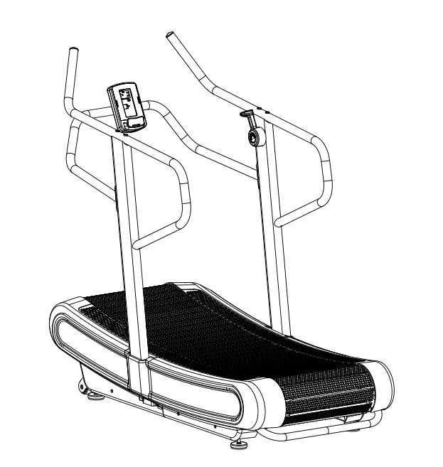
Монитор

Регулировка сопротивления
Рама монитора

Поручень

Вертикальная стойка

Беговое полотно

Противоскользящая пластина

Кожух вертикальной стойки

Ручка для транспортировки
Кожух

Технические характеристики
Мак. вес | 160кг
Габариты (в развернутом виде) | 1720*850*1570
Площадь бегового полотна | 1600*480мм

Примечание: мы сохраняем за собой право изменять тренажер без предварительных извещений.

Вид с разных сторон

Упаковочный лист

Рама монитора
Вертикальные стойки
Главный корпус

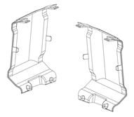
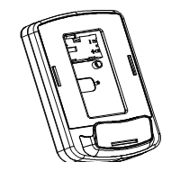
Кожух вертикальной стойки П+Л
Поручень
Монитор

Руководство
Руководство пользователя
Manual
Упаковка с крепежом

Список крепежей

Шестигранный болт с большой плоской головкой и полной резьбой M8*55*20-8шт

T-образный ключ 6*80-1шт

Шестигранный болт с большой плоской головкой и полной резьбой M8*25-8шт
T-образный ключ 6*35*80-1шт

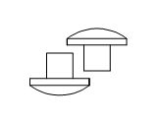
Шестигранный болт с большой плоской головкой и полной резьбой M8*15-2шт
Крестовой гаечный ключ 14*17*75-1шт

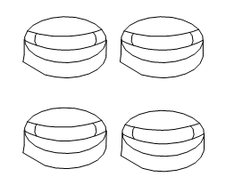
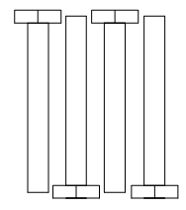
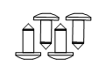

Болт с цилиндрической головкой, внутренним шестигранником и полной резьбой M8×45-4шт
Изогнутая шайба Φ8.5×R25×t2.0-4шт
Винт-саморез с плоской головкой и крестообразным шлицем ST4×16-4шт

Главные компоненты

Вертикальная стойка
Монитор

Ремень крепления бегового полотна
Задний вал
Передний вал

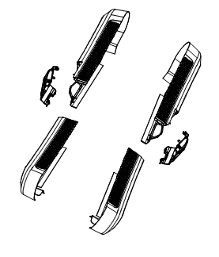
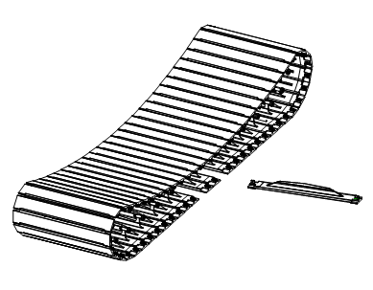

Беговое полотно
Кожух главной рамы

5. Установка
Шаг 1: Достаньте раму монитора и монитор из коробки, подключите провод связи монитора, а затем закрепите монитор на раме монитора с помощью 4 винтов M5X10.

Шаг 2：Достаньте главный корпус из коробки и положите его на пол. (см. рисунок ниже)

Шаг 3：Подключите провод связи и провод механизма регулировки сопротивления в правой вертикальной стойке, а затем закрепите вертикальную стойку с помощью 4 винтов M8x65x20 на главном корпусе. Соберите левую вертикальную стойку, не подключая провода.

Шаг 4: Соедините правый поручень и правую вертикальную стойку, вставив 2 винта M8*45 в отверстия в верхней части правого поручня, а затем вставьте 1 винт M8*15 в отверстие в нижней части правого поручня.
Закрепите левый поручень таким же образом.

Шаг 5：Подключите провода связи из поручня и рамы монитора, а затем закрепите раму монитора с помощью 4 винтов M8*25 и 4 изогнутых шайб. Затяните все винты.

Шаг 6: Установите кожух вертикальной стойки на главный корпус с помощью 4 винтов ST4*15.

- Функции консоли

Функции дисплея:

Параметр | Описание
ВРЕМЯ | Показывает время тренировки пользователя.  Диапазон отображения: 0:00~1:59:00
РАССТОЯНИЕ | Показывает пройденное пользователем расстояние.  Диапазон отображения: 0.5~100
КАЛОРИИ | Показывает потребление калорий во время тренировки.  Диапазон отображения: 0 ~ 2000
ПУЛЬС | Показывает частоту сердечных сокращений пользователя во время тренировки.  Диапазон отображения: 30~230
ВАТТЫ | Показывает потребление энергии во время тренировки.
СКОРОСТЬ | Показывает текущую скорость во время тренировки.
ДЛИНА ШАГА | Время, необходимое для достижения целевого расстояния.
НАГРУЗКА | Показывает уровень сопротивления на каждом уровне в окне WATT (ВАТТЫ) при установке уровня сопротивления.  Диапазон отображения: L1~L4

Функции кнопок:
Параметр | Описание
Вверх | - Увеличение показателя.
Вниз | - Уменьшение показателя.
Ввод | - Подтверждение настройки или выбора.
Пуск | - Быстрое начало или возобновление тренировки в режиме остановки.
Стоп | - Полная остановка или пауза тренировки.  - Нажмите и удерживайте кнопку в течение 2 секунд для перезагрузки консоли.
Интервальная программа | - Эта кнопка переключает 3 программы: INTERVAL 10/20 (Интервальная программа 10/20), INTERVAL 20/10 (Интервальная программа 20/10), Custom Interval (Пользовательская интервальная программа).
Целевой показатель расстояния | - Быстрый доступ к режиму тренировки Целевое расстояние.
Целевой показатель калорий | - Быстрый доступ к режиму тренировки Целевые калории.
Целевой показатель ЧСС | - Быстрый доступ к режиму тренировки Целевая ЧСС.
Целевой показатель времени | - Быстрый доступ к режиму тренировки Целевое время.
Инструкция по эксплуатации:
Включение:
- При включении экран полностью загорится на 1 секунду (Рис. 1) и раздастся звуковой сигнал, после чего экран войдет в режим ожидания (Рис. 2). На экране появятся изображения в последовательности сверху вниз. Нажмите и удерживайте кнопку STOP (Стоп) в течение 2 секунд, после чего экран войдет в режим ожидания.
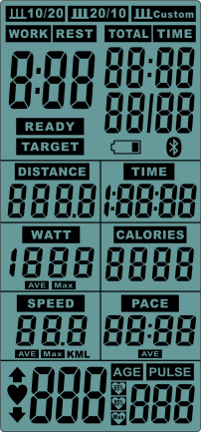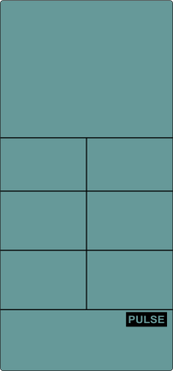
(Рис. 1) (Рис. 2)

- Если в течение 4 минут компьютер не получает сигналов от кнопок или ОБ/МИН, экран перейдет в режим сна (Рис. 3).

(Рис. 3)

- Режим паузы:
После запуска нажмите кнопку START (Пуск) еще раз, чтобы тренажер вошел в режим паузы. В режиме паузы каждые 30 секунд будет раздаваться звуковой сигнал длительностью 0,5 секунды. Компьютер по-прежнему будет отображать все функции, но на экране будет отображаться сообщение ”P”. После пятиминутной паузы раздастся звуковой сигнал длительностью 1 секунду, а затем тренажер войдет в режим ожидания. Нажмите START (Пуск) для продолжения тренировки. (Рис. 4)
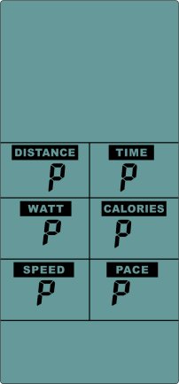
(Рис. 4)

- Режим остановки:
Нажмите кнопку STOP (Стоп), после чего раздастся звуковой сигнал длительностью 0,5 секунды, и тренажер войдет в режим остановки. Из всех окон пропадет изображение, но спустя 0.5 секунды на экране отобразится ВРЕМЯ, РАССТОЯНИЕ, КАЛОРИИ (а также КМ или МИЛИ, в зависимости от настроек). Спустя 7 секунд, в течение которых звуковые сигналы будут раздаваться каждые 0,25 секунд, на экране отобразятся ВАТТЫ, СКОРОСТЬ, ПУЛЬС. Спустя еще 7 секунд, в течение которых звуковые сигналы будут раздаваться каждые 0,25 секунд, на экране отобразятся ВАТТЫ, СКОРОСТЬ, ДЛИНА ШАГА. Если в течение следующих 7 секунд консоль не получит новых данных, монитор дважды покажет повторно все имеющиеся данные и перейдет в режим ожидания. (Рис. 5)
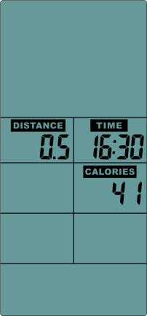 ->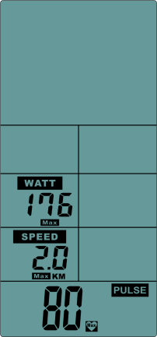 ->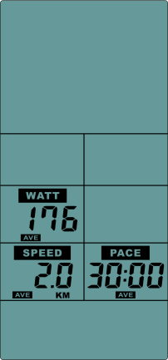
(Рис. 5)

- Быстрый старт:
- Нажмите кнопку START (Пуск) в режиме ожидания при вводе ОБ/МИН>20. Раздастся звуковой сигнал длительностью 0,5 секунды, а на экране последовательно начнут мигать окна ВРЕМЯ, КАЛОРИИ, РАССТОЯНИЕ, ВАТТЫ, СКОРОСТЬ и ДЛИНА ШАГА, начнется прямой отсчет показателей.
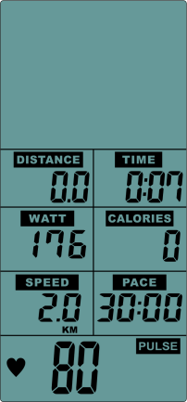
(Рис. 6)

- Загорится значок PULSE (Пульс). При поступлении сигнала ЧСС, в окне PULSE (Пульс) появится текущее значение ЧСС. Если сигнала не будет, на экране отобразится “P”.
- Если сигнал не будет поступать в течение 5 минут, раздастся звуковой сигнал длительностью 0,5 секунды, а компьютер вернется в режим ожидания.
- Если настройка не будет завершена в течение 30 секунд, раздастся звуковой сигнал длительностью 0,5 секунды, а компьютер вернется в режим ожидания.
- Нажмите кнопку START (Пуск) один раз, чтобы тренажер вошел в режим паузы. Нажмите кнопку START (Пуск) снова, чтобы продолжить тренировку.
- Нажмите кнопку STOP (Стоп). Раздастся звуковой сигнал длительностью 0,5 секунды, а тренажер перейдет в режим остановки.
- Если на экране отображаются сигналы о движении, нажмите кнопку STOP (Стоп), чтобы выйти и вернуться в режим ожидания.
- При использовании кнопок регулировки, в окне WATT (Ватты) отобразится показатель сопротивления LOAD (Нагрузка).

- ИНТЕРВАЛЬНАЯ ПРОГРАММА 10/20:
- Нажмите кнопку INTERVAL 10/20 (Интервальная программа 10/20), чтобы войти в одноименный режим. На экране появится значок  и раздастся звуковой сигнал длительностью 0,5 секунды.
- Если в течение 30 секунд не будет поступать сигнал, компьютер вернется в режим ожидания.
- На экране появится значок READY (На старт) и обратный отсчет от 3 до 0 с короткими звуковыми сигналами (Рис. 7), на экране отобразится ”01/XX”(“01” начнет мигать). Значок WORK (Работа) начнет мигать каждую секунду в сопровождении звукового сигнала (загораться на 0,75 секунды и тухнуть на 0,25 секунды), в окне TIME (Время) начнется обратный отсчет от 10 до 0 секунд. РАССТОЯНИЕ, КАЛОРИИ, ВАТТЫ, СКОРОСТЬ и ОБ/МИН будут отсчитываться в соответствии с установленными параметрами. (Рис. 8)
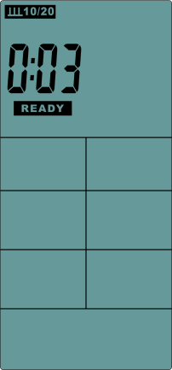..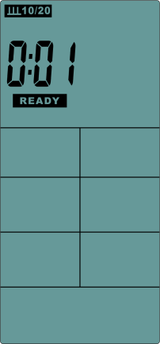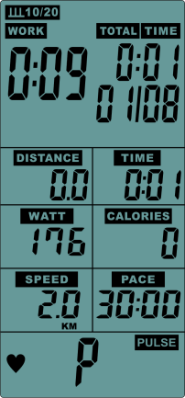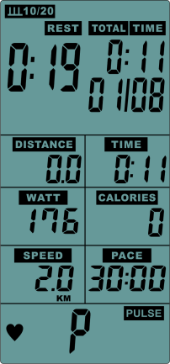
(Рис. 7) (Рис. 8)

- Спустя 10 секунд работы на экране отобразится ”01/08” (“01” начнет мигать), начнет мигать значок REST (Отдых), каждую секунду будет раздаваться звуковой сигнал, в окне ВРЕМЯ начнется обратный отсчет от 20 до 0 секунд.
- Интервалы работы и отдыха будут повторяться по кругу, отсчет кругов будет каждый раз увеличиваться на одну единицу, пока не дойдет до 08/08 (всего 8 кругов). Раздастся звуковой сигнал длительностью 0,5 секунды, а компьютер вернется в режим остановки. (Средний показатель результатов рассчитывается только исходя из времени работы)
- После последнего периода отдыха тренажер остановится.
- Если сигнал не будет поступать в течение 5 минут, раздастся звуковой сигнал длительностью 0,5 секунды, а компьютер вернется в режим ожидания.
- Нажмите кнопку START (Пуск) один раз, чтобы войти в режим паузы. Нажмите кнопку START (Пуск) еще раз для продолжения работы.
- Нажмите кнопку STOP (Стоп). Раздастся звуковой сигнал длительностью 0,5 секунды, а тренажер перейдет в режим остановки.
- Если на экране отображаются сигналы о движении, нажмите кнопку STOP (Стоп), чтобы выйти и вернуться в режим ожидания.

- ИНТЕРВАЛЬНАЯ ПРОГРАММА 20/10:
- Нажмите кнопку INTERVAL 20/10 (Интервальная программа 20/10), чтобы войти в одноименный режим. На экране появится значок  (Рис. 10) и раздастся звуковой сигнал длительностью 0,5 секунды.
- Если в течение 30 секунд не будет поступать сигнал, компьютер вернется в режим ожидания.
- На экране появится значок READY (На старт) и обратный отсчет от 3 до 0 с короткими звуковыми сигналами (Рис. 7), на экране отобразится ”01/XX”(“01” начнет мигать). Значок WORK (Работа) начнет мигать каждую секунду в сопровождении звукового сигнала (загораться на 0,75 секунды и тухнуть на 0,25 секунды), в окне TIME (Время) начнется обратный отсчет от 10 до 0 секунд. РАССТОЯНИЕ, КАЛОРИИ, ВАТТЫ, СКОРОСТЬ и ОБ/МИН будут отсчитываться в соответствии с установленными параметрами. (Рис. 10).
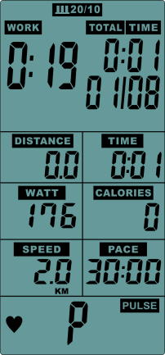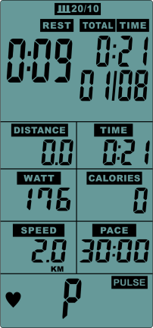
(Рис. 10)
- Спустя 10 секунд работы на экране отобразится ”01/08” (“01” начнет мигать), начнет мигать значок REST (Отдых), каждую секунду будет раздаваться звуковой сигнал, в окне ВРЕМЯ начнется обратный отсчет от 20 до 0 секунд.
- Интервалы работы и отдыха будут повторяться по кругу, отсчет кругов будет каждый раз увеличиваться на одну единицу, пока не дойдет до 08/08 (всего 8 кругов). Раздастся звуковой сигнал длительностью 0,5 секунды, а компьютер вернется в режим остановки. (Средний показатель результатов рассчитывается только исходя из времени работы)
- После последнего периода отдыха тренажер остановится.
- Если сигнал не будет поступать в течение 5 минут, раздастся звуковой сигнал длительностью 0,5 секунды, а компьютер вернется в режим ожидания.
- Нажмите кнопку START (Пуск) один раз, чтобы войти в режим паузы. Нажмите кнопку START (Пуск) еще раз для продолжения работы.
- Нажмите кнопку STOP (Стоп). Раздастся звуковой сигнал длительностью 0,5 секунды, а тренажер перейдет в режим остановки.
- Если на экране отображаются сигналы о движении, нажмите кнопку STOP (Стоп), чтобы выйти и вернуться в режим ожидания.

- ПОЛЬЗОВАТЕЛЬСКАЯ ИНТЕРВАЛЬНАЯ ПРОГРАММА
- Нажмите кнопку INTERVAL CUSTOM 20/10 (Пользовательская интервальная программа), чтобы войти в одноименный режим. На экране появится значок  (Рис. 13) и раздастся звуковой сигнал длительностью 0,5 секунды.
- На экране отобразится предварительно заданный параметр 01, нажмите кнопку ВВЕРХ или ВНИЗ для настройки (диапазон настройки: 01~20), этот показатель не повторяется по кругу (Рис. 14).
- Нажмите кнопку ENTER (Ввод) для подтверждения, начнет мигать значок WORK (Работа), в окне TOTAL TIME (Общее время) и предварительно заданное время 0:30. Нажмите кнопку ВВЕРХ или ВНИЗ для настройки (диапазон настройки: 0:05~30:00), этот показатель не повторяется по кругу (Рис. 15).
- Нажмите кнопку ENTER (Ввод) для подтверждения, начнет мигать значок REST (Отдых), в окне TOTAL TIME (Общее время) и предварительно заданное время 0:20. Нажмите кнопку ВВЕРХ или ВНИЗ для настройки (диапазон настройки: 0:05~30:00), этот показатель не повторяется по кругу (Рис. 16).
- Нажмите кнопку ENTER (Ввод) для подтверждения, раздастся короткий звуковой сигнал длительностью 0,5 секунды, на экране отобразится ”01/XX” (“01” начнет мигать). Значок WORK (Работа) начнет мигать каждую секунду со звуковым сигналом (загораться на 0,75 секунды и тухнуть на 0,25 секунды), в окне TIME (Время) начнется обратный отсчет от установленного показателя. РАССТОЯНИЕ, КАЛОРИИ, ВАТТЫ, СКОРОСТЬ и ДЛИНА ШАГА будут отсчитываться в соответствии с установленными параметрами.
- В период отдыха на экране отобразится ”01/XX” (часть “01” начнет мигать), начнет мигать значок REST (Отдых). Каждую секунду будет раздаваться звуковой сигнал.
- Интервалы работы и отдыха будут повторяться по кругу, отсчет кругов будет каждый раз увеличиваться на одну единицу, пока не дойдет до 08/08 (всего 8 кругов). Раздастся звуковой сигнал длительностью 0,5 секунды, а компьютер вернется в режим остановки. (Средний показатель результатов рассчитывается только исходя из времени работы)
- После последнего периода отдыха тренажер остановится.
- Если сигнал не будет поступать в течение 5 минут, раздастся звуковой сигнал длительностью 0,5 секунды, а компьютер вернется в режим ожидания.
- Нажмите кнопку START (Пуск) один раз, чтобы войти в режим паузы. Нажмите кнопку START (Пуск) еще раз для продолжения работы.
- Нажмите кнопку STOP (Стоп). Раздастся звуковой сигнал длительностью 0,5 секунды, а тренажер перейдет в режим остановки.
- Если на экране отображаются сигналы о движении, нажмите кнопку STOP (Стоп), чтобы выйти и вернуться в режим ожидания.
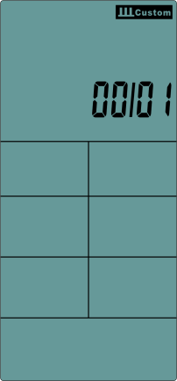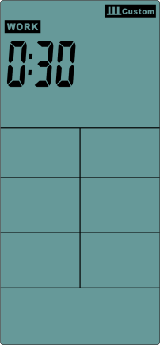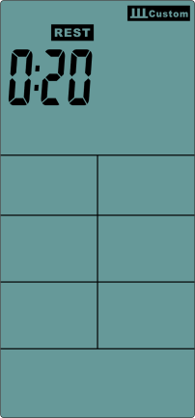
(Рис. 14) (Рис. 15) (Рис. 16)

- ЦЕЛЕВОЙ ПОКАЗАТЕЛЬ ВРЕМЕНИ:
- Нажмите кнопку TARGET TIME (Целевое время), чтобы войти в одноименный режим. На экране появится значок TARGET&TIME (Целевое время).
- В окне ВРЕМЯ отобразится предварительно заданный параметр 1:00 или последний заданный показатель. Нажмите кнопку ВВЕРХ или ВНИЗ для настройки (диапазон настройки 1:00~1:59:00), этот показатель не повторяется по кругу.
- После настройки нажмите кнопку ENTER (Ввод) для подтверждения, значок TARGET&TIME (Целевое время) продолжит мигать, начнется обратный отсчет от установленного показателя.
- Нажмите кнопку START (Пуск) один раз, чтобы войти в режим паузы. Нажмите кнопку START (Пуск) еще раз для продолжения работы.
- Нажмите кнопку STOP (Стоп). Раздастся звуковой сигнал длительностью 0,5 секунды, а тренажер перейдет в режим остановки.
- Если настройка не будет завершена в течение 30 секунд, раздастся звуковой сигнал длительностью 0,5 секунды, а компьютер вернется в режим ожидания.
- Если на экране отображаются сигналы о движении, нажмите кнопку STOP (Стоп), чтобы выйти и вернуться в режим ожидания.
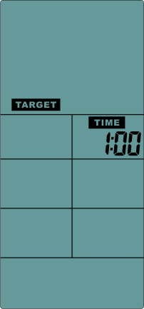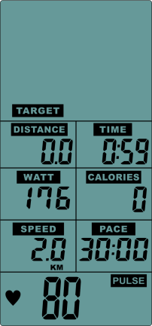

- ЦЕЛЕВОЙ ПОКАЗАТЕЛЬ КАЛОРИЙ:
- Нажмите кнопку TARGET CALORIE (Целевой показатель калорий), чтобы войти в одноименный режим. На экране появится значок TARGET&CALORIE (Целевые калории).
- В окне КАЛОРИИ отобразится предварительно заданный параметр 2:00 или последний заданный показатель. Нажмите кнопку ВВЕРХ или ВНИЗ для настройки (диапазон настройки 1~2000), этот показатель не повторяется по кругу.
- После настройки нажмите кнопку ENTER (Ввод) для подтверждения, значок TARGET&CALORIE (Целевые калории) продолжит мигать, начнется обратный отсчет от установленного показателя.
- Нажмите кнопку START (Пуск) один раз, чтобы войти в режим паузы. Нажмите кнопку START (Пуск) еще раз для продолжения работы.
- Нажмите кнопку STOP (Стоп). Раздастся звуковой сигнал длительностью 0,5 секунды, а тренажер перейдет в режим остановки.
- Если сигнал не будет поступать в течение 5 минут, раздастся звуковой сигнал длительностью 0,5 секунды, а компьютер вернется в режим ожидания.
- Если настройка не будет завершена в течение 30 секунд, раздастся звуковой сигнал длительностью 0,5 секунды, а компьютер вернется в режим ожидания.
- Если на экране отображаются сигналы о движении, нажмите кнопку STOP (Стоп), чтобы выйти и вернуться в режим ожидания.
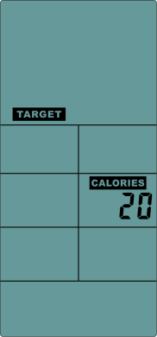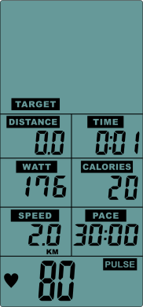

- ЦЕЛЕВОЙ ПОКАЗАТЕЛЬ РАССТОЯНИЯ:
- Нажмите кнопку TARGET DISTANCE (Целевой показатель расстояния), чтобы войти в одноименный режим. На экране появится значок TARGET&DISTANCE (Целевое расстояние).
- В окне РАССТОЯНИЕ отобразится предварительно заданный параметр 0.5КМ/0.5миль или последний заданный показатель. Нажмите кнопку ВВЕРХ или ВНИЗ для настройки (диапазон настройки 0.5~100), этот показатель не повторяется по кругу.
- После настройки нажмите кнопку ENTER (Ввод) для подтверждения, значок TARGET&DISTANNCE (Целевое расстояние) продолжит мигать, начнется обратный отсчет от установленного показателя.
- Нажмите кнопку START (Пуск) один раз, чтобы войти в режим паузы. Нажмите кнопку START (Пуск) еще раз для продолжения работы.
- Нажмите кнопку STOP (Стоп). Раздастся звуковой сигнал длительностью 0,5 секунды, а тренажер перейдет в режим остановки.
- Если сигнал не будет поступать в течение 5 минут, раздастся звуковой сигнал длительностью 0,5 секунды, а компьютер вернется в режим ожидания.
- Если настройка не будет завершена в течение 30 секунд, раздастся звуковой сигнал длительностью 0,5 секунды, а компьютер вернется в режим ожидания.
- Если на экране отображаются сигналы о движении, нажмите кнопку STOP (Стоп), чтобы выйти и вернуться в режим ожидания.
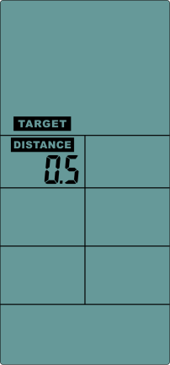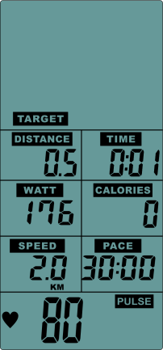

- ЦЕЛЕВОЙ ПОКАЗАТЕЛЬ ЧСС:
- Нажмите кнопку TARGET HEART RATE (Целевой показатель ЧСС), чтобы войти в одноименный режим. На экране появится значок AGE (Возраст) с предварительно установленным показателем 30 или последним заданным показателем. Нажмите кнопку ВВЕРХ или ВНИЗ для настройки (диапазон настройки 11~99), этот показатель не повторяется по кругу.
- После настройки нажмите кнопку ENTER (Ввод) для подтверждения, на экране отобразится предварительно заданный показатель 65%. Нажмите кнопку ВВЕРХ или ВНИЗ для установки 65% или 85% и показателя пульса. На экране отобразится соответствующий показатель.
- При выборе ПУЛЬСА на экране отобразится предварительно заданный показатель ”100”. Нажмите кнопку ВВЕРХ или ВНИЗ для настройки (диапазон настройки: 30~230), этот показатель не повторяется по кругу.
- Нажмите кнопку ENTER (Ввод) для начала отсчета. Начнет мигать значок TARGET&PULSE ICON (Целевая ЧСС).
- Когда показатель ЧСС будет выше или ниже установленного (+/-10%), показатель пульса будет постоянно отображаться.
- Если показатель ЧСС ниже установленного (<10%), в окне ПУЛЬС загорится значок ВВЕРХ, чтобы напомнить ПОЛЬЗОВАТЕЛЮ, что необходимо ускориться.
- Если показатель ЧСС выше установленного (>10%), в окне ПУЛЬС загорится значок ВНИЗ, чтобы напомнить ПОЛЬЗОВАТЕЛЮ, что необходимо замедлиться.
- Если Показатель ЧСС выше или равен установленному показателю в 100%, раздастся три коротких звуковых сигнала. Если после десяти оповещений показатель ЧСС все еще не понизится, раздастся один звуковой сигнал и тренажер войдет в режим ожидания.
- Если в течение 30 секунд система не получит сигнала ЧСС, в окне ПУЛЬС на экране появится значок “P” , раздастся звуковой сигнал и тренажер войдет в режим ожидания.
- Нажмите кнопку START (Пуск) один раз, чтобы войти в режим паузы. Нажмите кнопку START (Пуск) еще раз для продолжения работы.
- Нажмите кнопку STOP (Стоп). Раздастся звуковой сигнал длительностью 0,5 секунды, а тренажер перейдет в режим остановки.
- Если сигнал не будет поступать в течение 5 минут, раздастся звуковой сигнал длительностью 0,5 секунды, а компьютер вернется в режим ожидания.
- Если настройка не будет завершена в течение 30 секунд, раздастся звуковой сигнал длительностью 0,5 секунды, а компьютер вернется в режим ожидания.
- Если на экране отображаются сигналы о движении, нажмите кнопку STOP (Стоп), чтобы выйти и вернуться в режим ожидания.
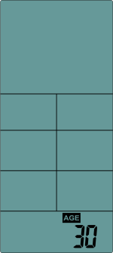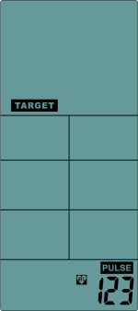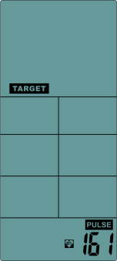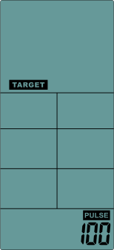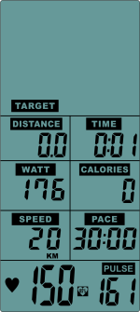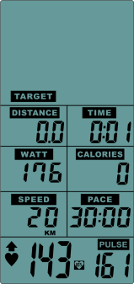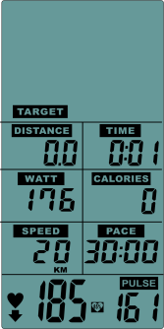
Установка 65% 85% ПУЛЬС ПУСК <ЦЕЛИ НА10% >ЦЕЛИ НА10%
возраста

7、Инструкция по использованию
Перемещение беговой дорожки：
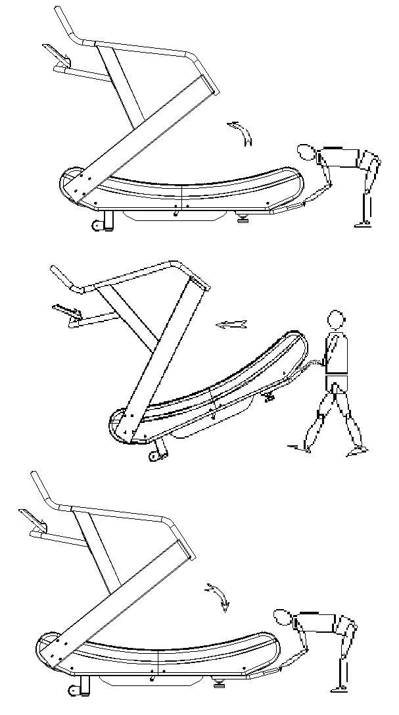
（1）перемещение
Подготовка к перемещению:
1. Установите наклон в положение (0);
2. Отключите питание тренажера;
3. Отключите тренажер из розетки.

Поднимите деку обеими руками и встаньте
прямо. Таким образом, вы медленно сможете
переместить тренажер вперед или назад.
После перемещения тренажера в нужное
место плавно опустите тренажер.

8、Общие спортивные рекомендации
Начинайте программу упражнений не спеша, то есть по одному блоку упражнений каждые 2 дня. Увеличивайте продолжительность тренировки неделю за неделей. Начните с коротких тренировок, а затем постоянно их увеличивайте. Начните не спеша с упражнений и не ставьте себе невыполнимых целей. В дополнение к этим упражнениям, занимайтесь другими видами активности: бег, плавание, танцы и/или езда на велосипеде.
Всегда разминайтесь перед тренировкой. Для этого выполняйте упражнения на растяжку или гимнастику не менее пяти минут, чтобы избежать растяжения мышц и травм.

Регулярно проверяйте свой пульс. Если у вас нет прибора для измерения пульса, спросите своего лечащего врача, как можно эффективно измерить частоту сердечных сокращений. Определите свой диапазон ЧСС при физических упражнениях для достижения оптимального успеха. Учитывайте свой возраст и уровень физической подготовки. Таблица на стр. 16 даст вам ориентир для определения оптимального пульса во время тренировки.
Дышите спокойно и регулярно при занятиях спортом.

Обязательно пейте достаточно воды во время тренировки. Это гарантирует, что потребность организма в жидкости будет удовлетворена. Учтите, что рекомендуемое количество потребляемой воды в день – 2-3 литра – сильно увеличивается при физической нагрузке. Вода, которую вы пьете, должна быть комнатной температуры.

При занятиях на тренажере всегда носите легкую и удобную одежду, а также спортивную обувь. Не надевайте свободную одежду, которая может порваться или застрять в устройстве во время тренировки. Проводите свои персональные тренировки.

Упражнения для разминки/растяжки
Успешная программа упражнений состоит из разминки и заминки. Разминка – важная часть вашей тренировки. Каждая тренировка должна начинаться с нее. Она подготавливает ваше тело к более интенсивным упражнениям, разогревая и растягивая мышцы, усиливая кровообращение и частоту сердечных сокращений, а также увеличивая количество кислорода в мышцах. В конце тренировки повторите эти упражнения, чтобы уменьшить проблему боли в мышцах. Мы предлагаем следующие упражнения для разминки и заминки:

РАСТЯЖКА ШЕИ
Наклоните голову вправо и почувствуйте натяжение в шее. Медленно опустите голову к груди через оборот, а затем поверните голову влево. Вы снова почувствуете комфортное натяжение в шее. Можете повторить это упражнение поочередно несколько раз.
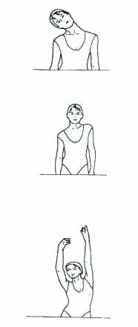1

РАСТЯЖКА ПЛЕЧЕВОГО ПОЯСА
Поочередно поднимайте левое и правое плечо или оба плеча одновременно.
2

РАСТЯЖКА РУК
Поочередно тянитесь левой и правой рукой к потолку. Почувствуйте натяжение в левом и правом боку. Повторите упражнение несколько раз.
3

РАСТЯЖКА ПЕРЕДНЕЙ ПОВЕРХНОСТИ БЕДРА
Удерживайте равновесие, опершись рукой о стену, затем наклонитесь назад и подтяните правую или левую ногу как можно ближе к ягодице. Почувствуйте комфортное напряжение в верхней части бедра. Удерживайте это положение в течение 10-15 секунд, если это возможно, и повторите упражнение 2 раза для каждой ноги.
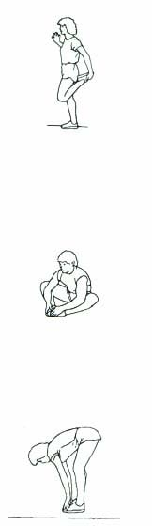 4

РАСТЯЖКА ВНУТРЕННИХ МЫШЦ БЕДРА
Сядьте, соединив подошвы ног, и развернув колени наружу. Подтяните стопы как можно ближе к паху. Осторожно надавите на колени по направлению к полу. Задержитесь в данной позиции на 15 счетов. Повторите упражнение 3 раза.
5

НАКЛОН К ПАЛЬЦАМ НОГ
Медленно наклонитесь вперед, сгибаясь в пояснице, расслабляя спину и плечи, в то время как вы наклоняетесь к пальцам ног. Достаньте так низко, как сможете и задержитесь в данном положении на 15 счетов. Повторите 3 раза.
6

РАСТЯЖКА МЫШЦ ЗАДНЕЙ ПОВЕРХНОСТИ БЕДРА
Сядьте, вытянув правую ногу перед собой. Прижмите подошву левой ноги к внутренней поверхности правого бедра. Потянитесь к своему носку, насколько это возможно. Задержитесь в данной позиции на 15 счетов. Повторите 3 раза. Расслабьтесь, а затем повторите упражнение для левой ноги.
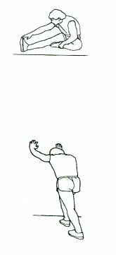7

РАСТЯЖКА ИКР И АХИЛЛОВЫХ СУХОЖИЛИЙ
Прислонитесь к стене левой ногой, поставив ее перед правой, и вытянув руки вперед. Держите правую ногу прямо, а левую ногу поставьте на пол; затем согните левую ногу и наклонитесь вперед, направляя бедра к стене. Удерживайте данное положение, а затем повторите его для другой ноги на 15 отсчетов. Повторите упражнение 2 раза для каждой ноги.
8

